Säure-Base-Indikatoren

Bearbeite im Buch S. 104. Beantworte dann folgende Fragen:
- Der Begriff "Indikator" stammt vom lateinischen Wort "indicare" ab, was soviel wie "anzeigen" bedeutet. Was zeigt ein Säure-Base-Indikator an?
- Definiere den Begriff Säure-Base-Indikator.
Erläutere die Wirkungsweise am Beispiel des Indikators Methylorange: was passiert, wenn zu dem dargestellten Gleichgewicht eine saure Lösung (d.h. Oxoniumionen) oder eine alkalische Lösung (d.h. Hydroxid-Ionen) zugegeben wird?

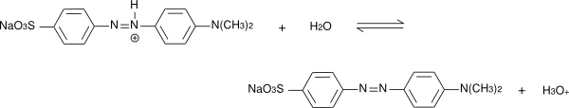
Methylorange -Säure: rot
Methylorange-Base: orange-gelb

- Formuliere das Säure-Base-Gleichgewicht für einen beliebigen Indikator HInd und den Ausdruck für die Säurekonstante K_{s}(HInd).
- Was versteht man unter dem „Umschlagbereich“ eines Indikators? Welche Konzentrationsverhältnisse dort?
- Schreibe jeweils einen Indikator mit dem Umschlagbereich im sauren, im neutralen und im alkalischen auf sowie den jeweiligen Farben.

Säure-Base-Indikatoren

Bearbeite im Buch S. 104. Beantworte dann folgende Fragen:
- Der Begriff "Indikator" stammt vom lateinischen Wort "indicare" ab, was soviel wie "anzeigen" bedeutet. Was zeigt ein Säure-Base-Indikator an?
- Definiere den Begriff Säure-Base-Indikator.
Erläutere die Wirkungsweise am Beispiel des Indikators Methylorange: was passiert, wenn zu dem dargestellten Gleichgewicht eine saure Lösung (d.h. Oxoniumionen) oder eine alkalische Lösung (d.h. Hydroxid-Ionen) zugegeben wird?

Methylorange -Säure: rot
Methylorange-Base: orange-gelb

- Formuliere das Säure-Base-Gleichgewicht für einen beliebigen Indikator HInd und den Ausdruck für die Säurekonstante K_{s}(HInd).
- Was versteht man unter dem „Umschlagbereich“ eines Indikators? Welche Konzentrationsverhältnisse dort?
- Schreibe jeweils einen Indikator mit dem Umschlagbereich im sauren, im neutralen und im alkalischen auf sowie den jeweiligen Farben.

